Atitit 酋长国食品安全法

油炸食品

## 后，初拟出了一份“十大易造假食品黑名单”

，这十种食品分别是：1橄榄油、2鱼类、3有机食品、4乳品、5谷类、6蜂蜜及枫糖浆、7咖啡和茶、8香料（如藏红花和辣椒粉）、9高档葡萄酒、10某些果汁。由此看来，国外的黑心商贩也不少，真是天下乌鸦一般黑。在此也顺便奉劝一些国人，别盲目迷信“进口货”，选择合适的就好。

## 碎牛肉

## 烧烤摊、小火锅店

**最易造假第四名：鲜榨果汁。**

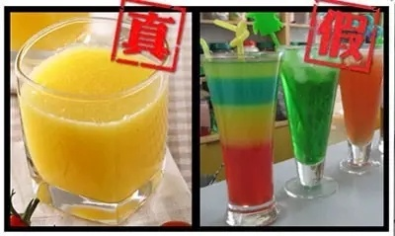*（图片来源于39健康网）*

鲜榨果汁造假方式比较简单，就是用果汁粉或者果汁原浆、添加剂、香精勾兑成的，这个“假”字主要体现在没有鲜榨。假鲜榨果汁一般出现在饮品店、（自助）餐厅、酒店这些地方。超市出售的带包装的果汁饮料不存在造假行为，值得注意的无非就是果汁和果味饮料的区别，我们在购买时只需看清标签就行了。

从感官上区分果汁是否是鲜榨果汁比较简单，一般来说，鲜榨果汁味道稍淡，而勾兑果汁由于甜味剂、香精的添加，味道非常足。大家不妨自己在家压榨果汁，喝过几次以后，应该就可以喝出它们的区别了

作者：黄微  
链接：https://zhuanlan.zhihu.com/p/20771512  
来源：知乎  
著作权归作者所有。商业转载请联系作者获得授权，非商业转载请注明出处。

## ****最易造假第五名：食用植物油。****